Rábca Menti Községek Önkormányzatainak Család - és Gyermekjóléti Szolgálata
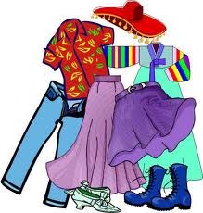
RUHAGYŰJTÉST

szervez 2017. szeptember 25-től –október 09-ig
Börcsön a Civilház épületében.
A ruhákat a Civilház hétfőtől - szombatig
tartó ügyfélfogadási idejében adhatják le.

Kérjük, hogy tiszta, jó állapotú, még használható gyermek és felnőtt ruhákat szíveskedjenek hozni.

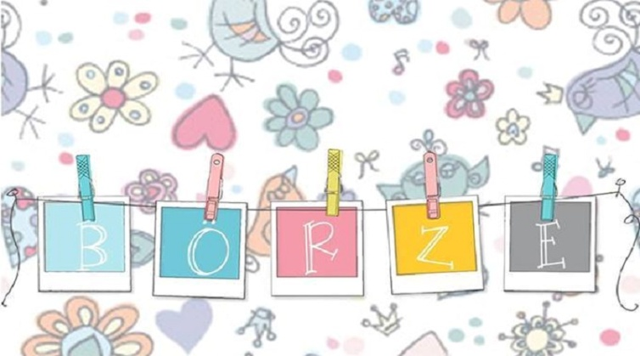
RUHABÖRZÉT
2017. október 11-én (szerda)
9-12 és 13-17 óráig
tartjuk ugyanott.

A börze ingyenes!
Minden adományozót és érdeklődőt szeretettel várunk!
Érdeklődni a 06-20-501-5556 és 06-20-240-2406-os telefonszámon lehet.

